

CENTRO UNIVERSITÁRIO ASSIS GURGACZ

SANDRO MATHEUS RAMOS

ESTUDO DE VIABILIDADE

DO

SOFTWARE DONAFROST

CASCAVEL – PR

2021



CENTRO UNIVERSITÁRIO ASSIS GURGACZ

SANDRO MATHEUS RAMOS

ESTUDO DE VIABILIDADE

DO

SOFTWARE DONAFROST

Trabalho apresentado na Disciplina de Gestão de Projetos, do Curso de Engenharia de Software do Centro Universitário Assis Gurgacz.

Professor: Emerson Wagner

CASCAVEL – PR

2021

Sumário

1. JUSTIFICATIVA DA IMPLANTAÇÃO 4

2. OBJETIVOS 4

3. PREMISSAS E DIRETRIZES 4

3.1 PREMISSAS – o que precisa para poder fazer, exemplo: conhecimento em java. 4

3.2 DIRETRIZES 5

4. ANÁLISE SWOT 5

4.1 FORÇAS(STRENGHTS) 5

4.2 FRAQUEZAS(WEAKNESSES) 6

4.3 OPORTUNIDADES(OPPORTUNITIES) 6

4.4 AMEAÇAS(THREATS) 6

5. MACRO ESCOPO 7

6. CRONOGRAMA 8

6. PREVISÃO DE INVESTIMENTO 8

7. CONCLUSÃO 11

8. REFERÊNCIA 12

# **1. JUSTIFICATIVA DA IMPLANTAÇÃO**

Visando o mercado da alimentação que cresce ano após ano, será criado um novo negócio com uma solução que será a venda de pratos congelados, existem ‘player’s’ no mercado, porem nenhum com uma presença digital, de tal modo que o mercado carece desse produto em meios digitais. O ‘software’ exercerá o papel de plataforma de vendas, e também possuirá funcionalidades destinadas ao gerenciamento do negócio, sendo a parte da venda dos pratos totalmente dependente da parte tecnológica do negócio e vice-versa. A justificativa por trás da implantação do projeto é a de que não existe um player no mercado que disponibilize esse produto com as facilidades que o mundo cada vez mais digital pode proporcionar.

# **2. OBJETIVOS**

O sistema auxiliará a ter uma forte presença digital, e visa além de tudo ser mais um canal de venda para nosso negócio, possibilitando aos usuários que acessarem nossa plataforma ‘web’, assim entregando praticidade aos nossos clientes, dando a eles a possibilidade de comprarem nossos produtos do conforto de suas casas. Também possibilitando via o aplicativo mobile destinados aos entregadores, realizar o gerenciamento da entrega dos pedidos e na plataforma ‘web’ possibilitar aos usuários o rastreio do mesmo. Terá a possibilidade de realizar o gerenciamento dos produtos, visualizar as vendas, e gerar relatórios úteis ao negócio. Será levado muito em conta o aspecto de experiência do usuário em nossa plataforma, onde este será um dos principais meios de exposição da marca, tendo então uma ‘interface’ simples, intuitiva e de um ‘design’ arrojado.

# **3****. PREMISSAS E DIRETRIZES**

## 3.1 PREMISSAS – o que precisa para poder fazer, exemplo: conhecimento em java.

* Ter conhecimento de UX/UI.
* Ter conhecimento nas linguagens Java, JavaScript e Frameworks Quarkus e NextJS.
* Aplicação Web e Mobile.
* Possibilidade de hospedagem da aplicação na nuvem
* Conhecimento de Infra em plataformas como AWS.

## 3.2 DIRETRIZES

* A parte onde ficará a regra de negócios(back-end) será construída utilizando a linguagem de programação Java.
* No auxilio ao desenvolvimento do back-end será utilizado o framework Quarkus.
* A parte das interfaces(front-end) será construída utilizando a linguagem de programação JavaScript.
* No auxilio ao desenvolvimento das interfaces será utilizado o framework NextJS.
* Para a criação do aplicativo mobile será utilizado o framework React Native.

# **4. ANÁLISE SWOT**

## 4.1 FORÇAS(STRENGHTS)

Contamos com uma equipe motivada, especialistas nas áreas críticas do projeto, como, por exemplo, na área de tecnologia, um desenvolvedor com conhecimento em uma série de tecnologias, e não somente relacionadas a desenvolvimento, conhecimento em infra em ambientes cloud para provisionamento de máquinas que executarão os sistemas inerentes ao projeto, também em outra área de suma importância para o sucesso do projeto, a gastronômica, ficará a cargo de uma chef de cozinha com anos de experiência.

## 4.2 FRAQUEZAS(WEAKNESSES)

Algumas fraquezas identificadas estão relacionadas a falta de tempo para o desenvolvimento da parte de tecnológica do projeto, onde devido a contarmos somente com um desenvolvedor, desempenhando todos os papéis relacionados aos desenvolvimentos do software, este em alguns momentos ficará sobrecarregado como todas as tarefas, também podendo acarretar em atrasos caso este venha a ficar impossibilitado de produzir. Também como contamos com somente uma chef de cozinha, a produção dos pratos congelados inicialmente será reduzida, assim não podendo atender todos os clientes caso tenha uma alta adesão inicial.

## 4.3 OPORTUNIDADES(OPPORTUNITIES)

Visualizamos que o mercado alimentício é muito promissor, temos alguns concorrentes atuando em nosso mercado alvo e também oferecendo o mesmo produto, porém todos eles carecem de uma presença digital, se limitando a venda convencional em certos pontos de venda, sendo assim, uma grande oportunidade atuar nesse ramo por meio digitais, atingindo esse público que cresce dia a dia e possui uma fácil aderência tecnológica. Um projeto de que por conta de seu modelo de negócios e um sistema robusto, possibilita um modelo de franquia, o a venda do software para terceiros que atuam no mesmo ramo.

## 4.4 AMEAÇAS(THREATS)

Caso venha a ocorrer algo que impossibilite o trabalho do desenvolvedor ou a chef de cozinha, o projeto correrá um grande risco, pois é extremamente dependente de ambos. Caso ocorra a falta de recursos financeiros para aquisição das matérias para montagem da cozinha. Uma possível modernização e entrada nos meio digitais de algum de nossos concorrentes.

# **5. MACRO ESCOPO**

Os limites do projeto se dão nas seguintes tarefas:

* Desenvolvimento de um sistema web que possibilite a venda de produtos, cadastro de usuários seguindo a LGPD, gerenciamento dos produtos, pedidos, entregas e uma interface do usuário simples e intuitiva.
* Desenvolvimento de um aplicativo que auxilie o entregador, trazendo o endereço de entrega dos pedidos realizados no e-commerce, exibindo do mais antigo para o mais novo.
* Desenvolvimento de cardápio com os pratos prontos congelados que serão ofertados no e-commerce, também o desenvolvimento de um cardápio semanal, pensando em uma estrutura de vendas recorrentes.
* Desenvolvimento dos pratos prontos congelados que serão ofertados no e-commerce.
* Aquisição ou aluguel do local onde será criado o ponto de vendas e a cozinha utilizada no desenvolvimento dos pratos prontos congelados.
* Montagem do ponto de vendas do produto.
* Montagem da cozinha industrial onde será desenvolvido o produto.

# **6. CRONOGRAMA**

|  |  |
| --- | --- |
| Atividade | Estimativa de Tempo |
| Desenvolvimento do back-end da aplicação. | 3 meses |
| Desenvolvimento do front-end web. | 1 mês |
| Desenvolvimento do front-end mobile. | 15 dias |
| Aprovisionamento da aplicação na nuvem . | 2 dias |
| Desenvolvimento do cardápio de todos os pratos a serem ofertados no e-commerce. | 3 dias |
| Desenvolvimento do cardápio semanal. | 5 horas |
| Busca do ponto comercial | 5 dias |
| Montagem do ponto comercial | 5 dias |
| Montagem da cozinha industrial | 10 dias |
| **Tempo Total do Projeto** | **5 meses 10 dias e 5 horas** |

# **6. PREVISÃO DE INVESTIMENTO**

Desenvolvido duas tabelas para realizar o levantamento de custos relacionados ao projeto, a primeira tratando do investimento nos dois primeiros períodos(6 meses) iniciais do projeto e a segunda tabela tratando dos custos x lucro após o projeto concluído e o produto no mercado.

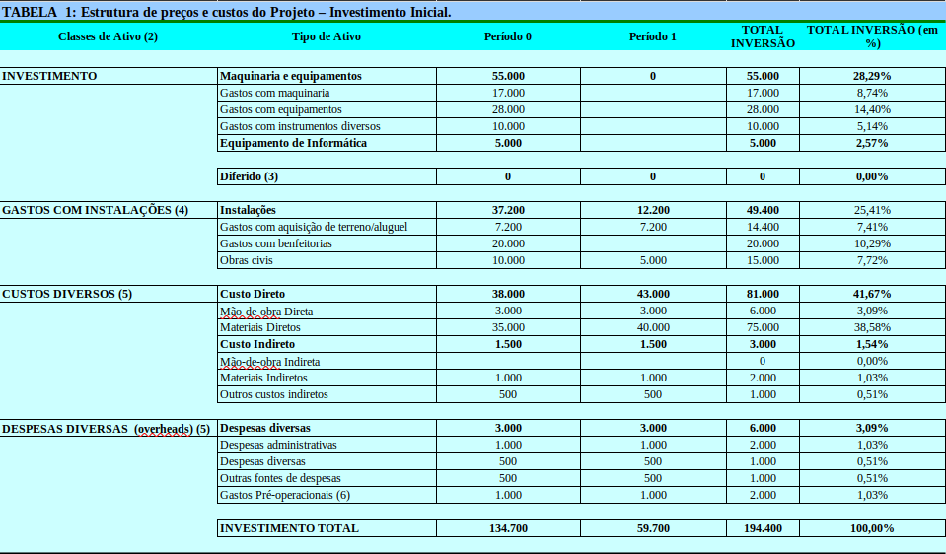Tabela 01 – *Investimento inicial* previsto.

Os investimentos previstos na tabela acima consideram 2 períodos de 6 meses, levantando gastos para o início ao primeiro ano da DonaFrost. Dessa forma, foram levantados investimentos com equipamentos e maquinários para cozinha, como fogão industrial, geladeira, freezer e demais instalações para o funcionamento da cozinha e estoque.

Também foram levantados custos com funcionários e insumos para o primeiro ano, assim como custos com administração, contabilidade e marketing. Para o local, foram levantados valores relativos ao aluguel para um ano divididos em 2 períodos de 6 meses, prevendo a necessidade de reforma e melhoramento do ambiente para o devido funcionamento da produção e entrega dos produtos.

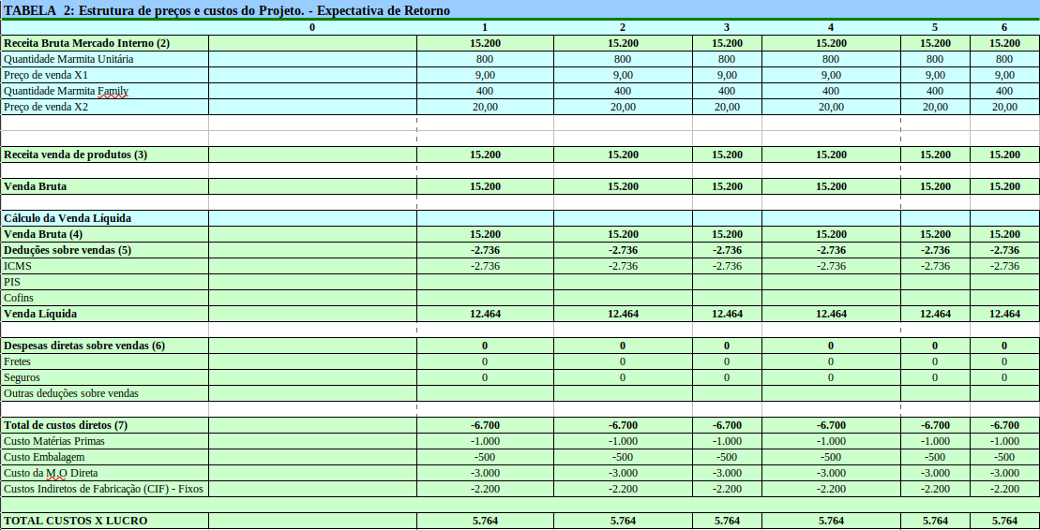

Tabela 02 – Receita e custos esperados.

Estimativa de receita e custos baseados no primeiro semestre do ano, onde a empresa se encontra em um processo de ganho de mercado e com poucos clientes. Os produtos foram pensados em pessoas que vivem sozinhas, no caso da Marmita Unitária e também para famílias com as Marmitas Family que atendem 3 pessoas por marmita. Também foi considerado a estrutura inicial e o nível de produção nesse período para estimar os custos que devem ser relativamente baixos no início da operação.

# **7. CONCLUSÃO**

Já a algum tempo era conhecido a importância de possuir uma presença digital, porém a pandemia acelerou e muito o processo de digitalização das empresas. Conseguimos visualizar que nosso projeto possui uma forte presença digital, esta que é de suma importância neste mundo cada vez mais digital.

Também outro ponto forte em nosso projeto é a de trazer praticidade a nossos clientes, onde conseguiram adquirir nosso produto do conforto de suas residências. Um projeto muito escalável tanto na parte técnica, quanto no modelo de negócios que o envolve.

# **8. REFERÊNCIA**

**MUNIZ,** Marcelo. Finanças aplicadas e análise estratégica de projetos de investimentos. Fundação Instituto de Pesquisas Econômicas. Documento no formato de tabela.